INDICAÇÃO Nº 2066/2019

Súmula - Indico ao Poder Executivo, na pessoa do Excelentíssimo Senhor Igor Soares Ebert, Prefeito Municipal, para que junto à SABESP - Companhia de Água e Saneamento Básico de São Paulo, providencie a implantação de rede de coleta de esgoto na rua Dongue, no Bairro Jardim Cruzeiro, neste município.

INDICO à Mesa, na forma regimental vigente, que seja oficiado ao Poder Executivo, na pessoa do Excelentíssimo Senhor Igor Soares Ebert, Prefeito Municipal, para que junto à SABESP - Companhia de Água e Saneamento Básico de São Paulo, providencie a implantação de rede de coleta de esgoto na rua Dongue, no Bairro Jardim Cruzeiro, neste município.

Justificativa
Senhor Presidente; -
Senhores Vereadores; -
Senhoras Vereadoras; -

Considerando que se trata de um serviço essencial à vida das pessoas, é que esta solicitação foi feita pelos munícipes a este legislador, que entendeu a real necessidade do serviço de rede de esgoto na referida rua do bairro Jardim Cruzeiro, pois ao longo dos anos os moradores vêm sofrendo com a falta deste serviço, o que por consequência vêm causando vários transtornos aos que convivem com o esgoto a céu aberto. É de notório saber que se trata de uma questão preocupante, pois afeta a saúde das pessoas. Levando esses pontos em questão, este serviço sem dúvida trará muito mais tranquilidade e qualidade de vida a todos.
Certo do apoio dos nobres pares para aprovação da presente propositura, aproveito para renovar meus protestos de estima e consideração.

Sala das Sessões Bemvindo Moreira Nery, 02 de agosto de 2019.

Vereador Rafael Alan de Moraes Romeiro
Professor Rafael
Presidente
PODEMOS
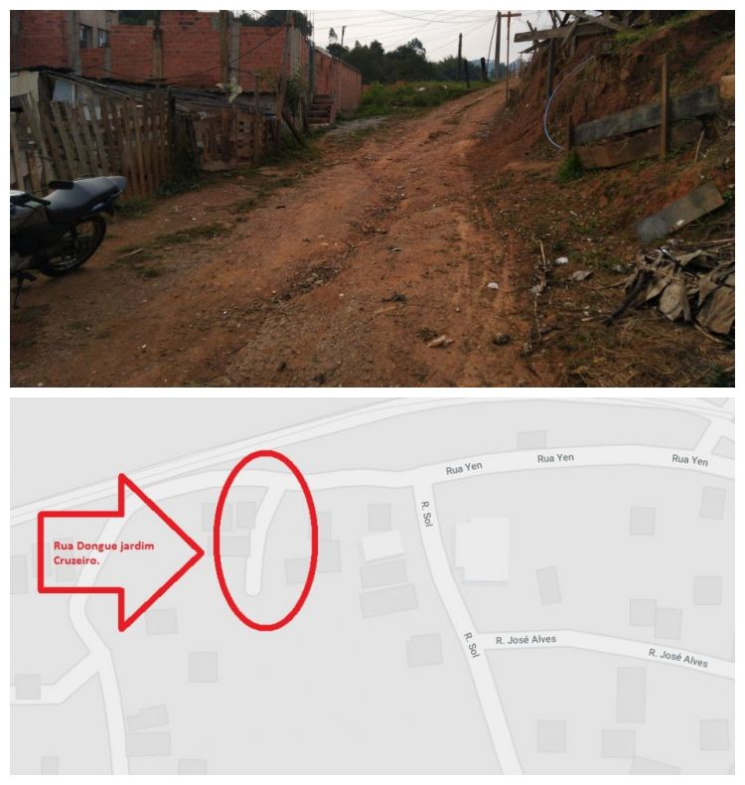

Sala das Sessões Bemvindo Moreira Nery, 02 de agosto de 2019.
Vereador Rafael Alan de Moraes Romeiro
Professor Rafael
Presidente
PODEMOS

